Анализ результатов внешних оценочных процедур за 2023 и 2024 гг.

по математике (6 класс)

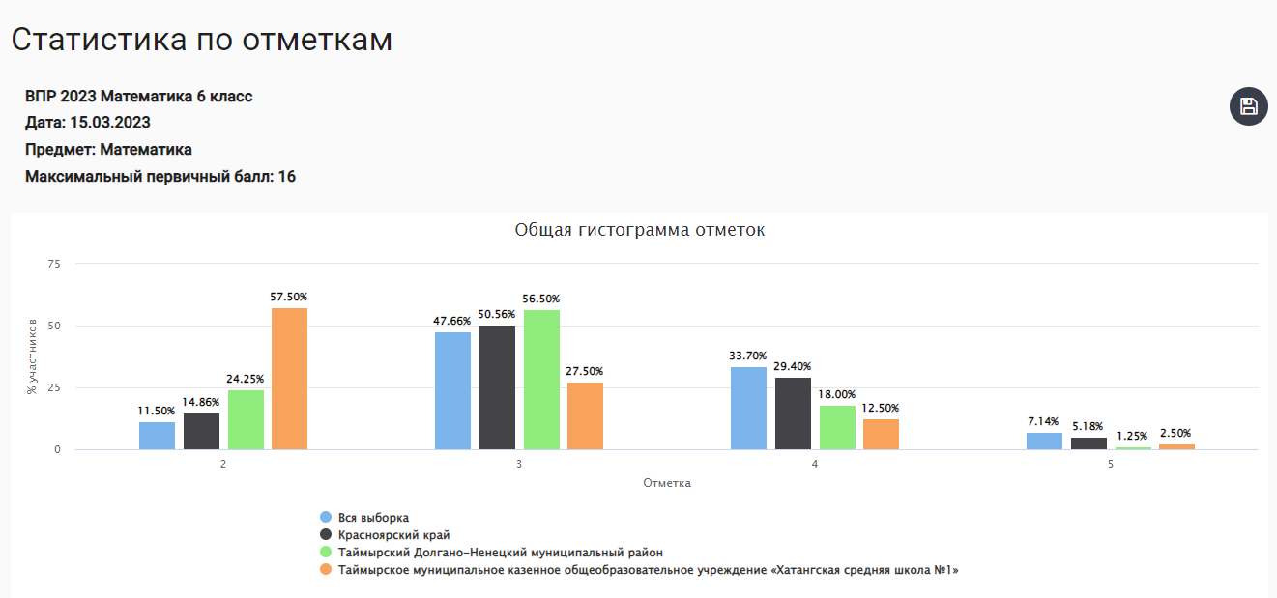

|  |  |  |  |  |  |
| --- | --- | --- | --- | --- | --- |
| ВПР 2023 Математика 6 класс | Кол-во участников | 2 | 3 | 4 | 5 |
| Качество- 15%  Успеваемость-57 % | 40 | 57,50% | 27,50% | 12,50% | 2,5% |

Анализ графика показывает, что 57,50% обучающихся 6 класса в 2023 г. написали ВПР на оценку «2», 27,50% на оценку «3», 12,50% на оценку «4», 2,5% на оценку «5». Вследствие чего качество снизилось до 15%, успеваемость снизилась до 57%.

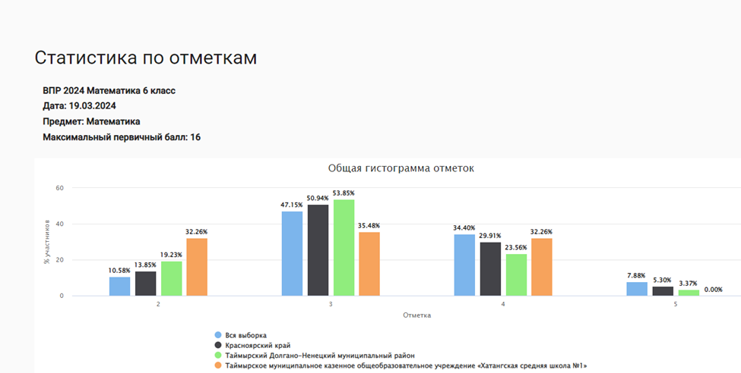

|  |  |  |  |  |  |
| --- | --- | --- | --- | --- | --- |
| ВПР 2023 Математика 6 класс | Кол-во участников | 2 | 3 | 4 | 5 |
| Качество- 32%  Успеваемость-32 % | 31 | 32,26% | 35,26% | 32,26% | 0 |

Из таблицы видно, что качество по математике повысилось с 15% до 32%, успеваемость по математике понизилась с 57% до 32%.

Проведенный анализ результатов внешних оценочный процедур за 2023 и 2024 гг. показал серьезное снижение качества образовательных результатов. Понижение качества отражает проведение недостаточной подготовки учащихся к ВПР.

Причины низких образовательных результатов обучающихся школы определены в следующем:

-низкая мотивация к обучению и познавательной активности учащихся;

-профессиональные дефициты педагогов;

-низкая заинтересованность родителей в получении учащимися высоких образовательных результатов.

Общие выводы: для улучшения качества образовательных результатов по математике в 6-х классах необходимо учесть следующие рекомендации:

-учителям-предметникам выявить проблемные зоны для отдельных классов и

отдельных обучающихся по заданиям ВПР 2023-2024 гг.;

-учителям-предметникам на уровне скорректировать рабочие программы по

предметам: усилить изучение тем, по которым учащиеся показали низкие

результаты;

- рассмотреть результаты ВПР по математике в 6 классах за 2024-2025 на заседании ШМО;

-тщательно проанализировать количественные и качественные результаты ВПР по математике за 2024-2025 гг.;

- продолжить работу по повышению качества знаний по математике и повышению мотивации учащихся к изучению предмета;

-создать условия для развития профессионализма педагогов через выявление учителей, дающих низкие результаты, выявить их профессиональные дефициты и разработать индивидуальные программы повышения квалификации;

-провести информационную работу с родителями обучающихся о целях различного уровня оценочных процедур — ГИА, КДР, BПP, внутренние оценочные процедуры; ознакомить с критериями оценивания уровня подготовки обучающихся по каждому виду оценочных процедур.